**姻缘系统**

* 姻缘系统神王之路60关开启
* 姻缘系统分为3个模块
  + 结缘：男男结义、女女金兰、男女结婚
  + 灵童：跟随单位，不参与战斗，提供大量战力
  + 情缘副本：婚戒、灵童培养材料产出

**结缘模块**

* 支持男男结义、女女金兰、男女结婚
* 在仙缘墙发布征婚启示，设置520元宝、1314元宝、8888元宝的彩礼即可结缘，求缘对象需要提供对应的彩礼才能求婚成功
* 结缘后可拥有灵童并开启情缘副本
* 支持跨服结缘

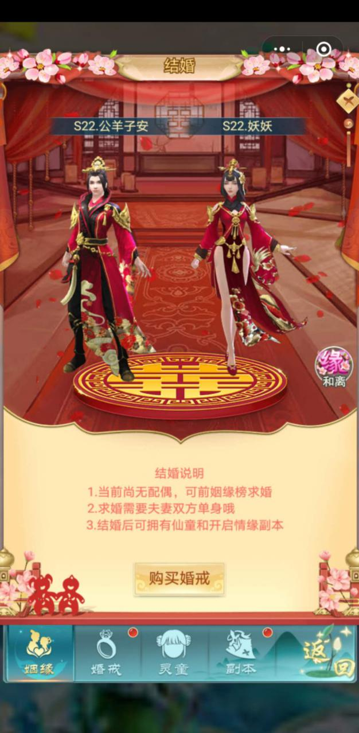

**灵童模块**

* 灵童为跟随单位，不参与战斗，提供大量战力

**灵童升级**

* 升级可提升大量属性
* 升级可解锁被动技能，开启等级为：10级、15级、20级、25级、30级
* 升级消耗大量升级石，升级石大量产出于付费活动，少量产出于日常玩法

**灵童幻化**

* 灵童幻化可提升大量属性
* 灵童幻化外形只在运营活动中产出
* 激活灵童幻化外形后，使用重复的幻化外形可进阶，提升大量战力

**灵童启灵**

* 启灵可提升大量属性
* 启灵需消耗魂、魂的品质分为：蓝色、紫色、橙色、红色，魂大量在运营活动中产出，少量在日常玩法中产出
* 启灵的等级上限为2500级

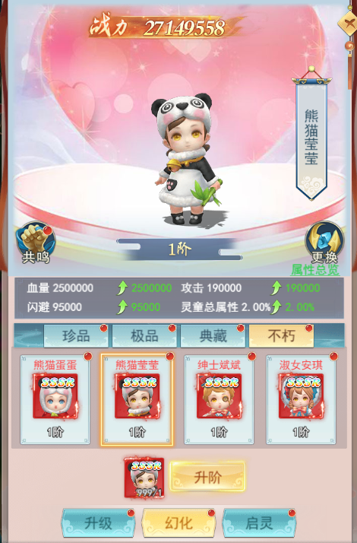

**情缘副本**

* 情缘副本可产出灵童、婚戒养成的相关材料
* 结缘后才可进入情缘副本，挑战时无需双方在线
* 情缘副本层数越高，奖励越好

